





Desarrollo de un modelo predictivo basado en DNSL para la detección de fallas en maquinaria de pasteurizado
Sector: Lácteo
16/03/2026

Título - Proyecto | Desarrollo de un modelo predictivo basado en DNSL para la detección de fallas en maquinaria de pasteurizado
Acrónimo | DEFPAM-DNSL
Organismo | AIR Institute
Lote | 2
Entregable
Realizado por | Equipo de ciencia de datos del AIR Institute
Versión | 2.0
Fecha versión | 24/06/2026

REGISTRO DE CAMBIOS
Versión | Cambio realizado | Responsable | Fecha
1.0 | Versión Inicial | Equipo de ciencia de datos del AIR Institute | 16/03/2026
1.1 | Correcciones ajustadas al checklist | Equipo de ciencia de datos del AIR Institute | 07/05/2026
1.2 | Correcciones derivadas de revisión interna | Equipo de ciencia de datos del AIR Institute | 02/06/2026
2.0 | Correcciones derivadas del auditor | Equipo de ciencia de datos del AIR Institute | 24/06/2026

Índice
Lista de Tablas 4
Lista de Figuras 4
Listado de Abreviaturas 4
1 Introducción 5
1.1 Estado del Arte y Contexto Técnico 5
2 Objetivos 7
3 Dataset y Pipeline de Datos (ETL) 8
3.1 Descripción del Dataset 8
3.2 Descarga y colocación del Dataset 9
3.3 Variables e Ingeniería de Características 10
3.4 Análisis Exploratorio de Datos 11
3.5 Pipeline de ETL 15
4 Especificaciones Técnicas 17
4.1 Arquitectura y Algoritmos 17
4.2 Entradas y Salidas 18
4.3 Requisitos de Hardware y Entorno 20
5 Análisis Preliminar y Selección de Modelos 22
5.1 Resultados Comparativos 23
6 Proceso de Entrenamiento y Evaluación 24
6.1 Descripción de los Procesos 24
6.2 Hiperparámetros Clave 24
6.3 Estrategia de Validación 25
6.4 Orquestación y Criterios de Parada 25
7 Métricas y Rendimiento 26
7.1 Criterios de Éxito 26
7.2 Resultados en Validación Cruzada y Fine Tuning 28
7.3 Resultados en Conjunto de Test (Hold-Out) 29
8 Despliegue e Inferencia del Modelo 32
8.1 Modo de Despliegue 32
8.2 Mecanismo de Inferencia 33
8.3 Calibración a datos reales de planta (Fine-Tuning) 35
9 Reproducibilidad y Evidencias 36
9.1 Inventario de Artefactos y Entorno 36
9.2 Pasos para Reproducir el Ciclo Completo 37
9.3 Trazabilidad del Código 40
9.4 Evidencias de Resultados 40
10 Limitaciones, Riesgos y Conclusiones 41
Referencias 44

Lista de Tablas

Tabla 0 Listado de abreviaturas 4
Tabla 1 Porcentaje de ciclos de cada estado de cada componente 14
Tabla 2 Pipeline de ETL 16
Tabla 3 Tiempos de entrenamiento e inferencia con hardware de referencia 21
Tabla 4 Comparativa de Métricas en el conjunto de Test de diferentes Modelos 23
Tabla 5 Fine Tuning y Validación Cruzada (K-Folds) del modelo DNSL 29
Tabla 6 Métricas Globales deL Modelo DNSL en el conjunto de Test 32
Tabla 7 Métricas Del Modelo DNSL por Componente del conjunto de Test 32

Lista de Figuras

Figura 0 Archivos obtenidos tras la descarga del dataset 10
Figura 1 Boxplot de separación de clases de fallo para Target_Fouling 12
Figura 2 Arquitectura del sistema hidráulico del banco experimental del dataset [2] 12
Figura 3 Distribuciones de las clases de fallo del conjunto de datos por ciclo 14
Figura 4 Curvas de aprendizaje del modelo DNSL 26
Figura 5 Matriz de Confusión (Fouling) sobre el conjunto de Test de DNSL 29
Figura 6 Matriz de Confusión (Válvula) sobre el conjunto de Test de DNSL 30
Figura 7 Matriz de Confusión (Acumulador) sobre el conjunto de Test de DNSL 30
Figura 8 Matriz de Confusión (Bomba) sobre el conjunto de Test de DNSL 30

Listado de Abreviaturas
Abreviatura | Descripción
DNSL | Deep Neurosymbolic Learning
NESY | Neuro-Symbolic
NESY-CL | Neuro-Symbolic Compiled into Loss
PINN | Physics Informed Neural Network
CNN | Convolutional Neural Network
1D-CNN | One-dimensional Convolutional Neural Network
ETL | Extract-Transform-Load
LSTM | Long Short-Term Memory
SVM | Support Vector Machine
CPU | Central Processing Unit
GPU | Graphics Processing Unit
IIoT | Industrial Internet of Things

Tabla 0 Listado de abreviaturas

Introducción
La garantía de la seguridad alimentaria y la eficiencia operativa en la industria láctea constituyen los pilares fundamentales para la sostenibilidad económica del sector. En un entorno productivo donde la maquinaria de procesamiento térmico, específicamente los pasteurizadores, opera bajo regímenes de estrés constante, las interrupciones no planificadas derivan en pérdidas y desperdicio de materia prima perecedera. La capacidad de anticipar fallos funcionales antes de que comprometan la esterilidad del producto o detengan la línea de producción es clave para una gestión eficiente de los recursos industriales.
En el contexto del procesado de leche, fenómenos físicos complejos como el fouling (incrustaciones proteicas y minerales), la cavitación en bombas o las fugas en válvulas de desvío impactan directamente en la calidad del producto final y en el consumo energético de la planta. La posibilidad de identificar de manera temprana desviaciones en los parámetros termodinámicos e hidráulicos aporta una ventaja diferencial a la hora de planificar paradas de mantenimiento.
En este proyecto se desarrolla un modelo predictivo basado en Deep Neurosymbolic Learning (DNSL), orientado a estimar la probabilidad de ocurrencia de fallos críticos en tiempo real. El sistema integra datos de sensores IIoT con reglas físicas (leyes de conservación de energía y masa), superando las limitaciones de las "cajas negras" tradicionales del Deep Learning. Con ello, se busca dotar al sector de una herramienta de monitorización inteligente que asegure la continuidad del proceso, optimice los ciclos de limpieza y, en última instancia, mejore la resiliencia operativa de las plantas procesadoras.

Estado del Arte y Contexto Técnico
La evolución del mantenimiento predictivo en entornos industriales ha experimentado una transición acelerada desde enfoques reactivos y preventivos hacia estrategias proactivas basadas en datos. Tradicionalmente, la monitorización de sistemas complejos, como los circuitos hidráulicos y termodinámicos, dependía de técnicas de estadística multivariante y extracción manual de características. Trabajos pioneros sobre el conjunto de datos utilizado en este proyecto, como los de Helwig et al. [2, 6], demostraron la viabilidad de detectar fallos y compensar desviaciones de sensores utilizando análisis discriminante lineal (LDA) y máquinas de vectores de soporte (SVM). Si bien estos enfoques clásicos de Machine Learning sentaron las bases del diagnóstico automatizado, presentan dificultades para escalar ante la altísima dimensionalidad y la no linealidad de las series temporales de alta frecuencia [1].
Para superar estas limitaciones, el estado del arte viró hacia el Aprendizaje Profundo. En particular, las Redes Neuronales Convolucionales Unidimensionales (1D-CNN) se han consolidado como el estándar para la detección de fallos en tiempo real sobre señales de motores y sensores, gracias a su capacidad para extraer patrones temporales locales de forma automática sin requerir un preprocesamiento manual exhaustivo [4]. Sin embargo, la adopción masiva del Deep Learning en la industria pesada se ha topado con una barrera crítica: la naturaleza de "caja negra" de estos algoritmos. Las redes neuronales puramente basadas en datos aprenden correlaciones estadísticas, pero desconocen por completo las leyes del mundo físico, lo que puede llevarlas a emitir diagnósticos físicamente imposibles cuando se enfrentan a datos fuera de su distribución original.
Es en este punto donde convergen las investigaciones más vanguardistas de la inteligencia artificial: las Redes Neuronales Informadas por la Física (PINNs) y la Inteligencia Artificial Neurosimbólica. Autores como Cai et al. [3] han demostrado que la integración de ecuaciones diferenciales directas en la función de pérdida (Physics-Informed Loss) permite resolver problemas complejos de transferencia de calor garantizando el respeto por la termodinámica. De forma paralela, el enfoque Neurosimbólico aplicado al mantenimiento predictivo busca dotar a la red de una lógica simbólica externa [5], combinando la robustez probabilística del Deep Learning con axiomas deductivos inflexibles.
El modelo Deep Neurosymbolic Learning (DNSL) desarrollado en el presente proyecto se enmarca exactamente en esta frontera del conocimiento. Al fusionar una arquitectura de extracción de características 1D-CNN [4] con una función de pérdida guiada por la física de conservación de la energía y calorimetría [3], se propone un sistema predictivo que no solo clasifica el estado del sistema, sino que audita internamente sus propias predicciones contra las leyes de la termodinámica.
Asimismo, cabe destacar que la inclusión de este modelo dentro del paradigma de la Inteligencia Artificial Neurosimbólica (NESY) responde a la taxonomía científica actual. De acuerdo con el estudio [9], las arquitecturas guiadas por la física (PINN) se enmarcan directamente en la familia NESY-CL (Neuro-Symbolic Compiled into Loss). Esta clasificación justifica que la integración de leyes físicas como restricciones matemáticas en la función de pérdida constituye, por definición, una inyección de conocimiento simbólico y deductivo que guía el aprendizaje de la red neuronal.

Objetivos
El objetivo principal de este proyecto es desarrollar un sistema de predicción basado en Deep Neurosymbolic Learning (DNSL) capaz de detectar y clasificar anticipadamente fallos críticos en maquinaria de pasteurización (en este caso, en 4 componentes para anticipar incrustaciones, atascos, cavitación y fugas), reduciendo los costes operativos asociados al mantenimiento no planificado y garantizando la seguridad del producto. El modelo está diseñado para identificar anomalías funcionales en 4 componentes (predecir 4 targets) mediante el análisis de series temporales multivariantes de alta frecuencia (10 Hz). La selección de esta metodología responde a la necesidad de superar las limitaciones de los sistemas tradicionales, que operan por umbrales estáticos y suelen generar alertas tardías cuando el daño ya es irreversible. Se busca una reducción del 15% en los costes de mantenimiento asociados, validando el sistema mediante indicadores de desempeño (KPI). Los objetivos específicos de desarrollo son los siguientes:
- Construcción y validación del pipeline de datos: Implementar un flujo ETL robusto que integre, limpie y normalice datos de sensores (temperatura, presión, caudal) simulando un entorno de planta real haciendo uso del dataset UCI Hydraulic Systems.
- Desarrollo de la arquitectura DNSL: Diseñar y entrenar una red neuronal convolucional (1D-CNN) optimizada con una función de pérdida guiada por la física, que penalice predicciones que violen las leyes físicas.
- Evaluación comparativa robusta: Contrastar el rendimiento del modelo propuesto frente a baselines (Random Forest y SVM) y arquitecturas recurrentes (LSTM), demostrando la superioridad de la aproximación convolucional.
- Implementación de métricas de negocio: En cuanto a objetivos de desempeño del modelo, el sistema se evalúa mediante métricas multiclase-multietiqueta. El objetivo principal del modelo será no cometer falsos negativos ya que es preferible dar una alerta aunque la máquina se encuentre en buen estado (bajo coste), que predecir que las componentes se encuentran funcionando con normalidad cuando sufren de un fallo crítico. De este modo, la prioridad de negocio es maximizar el Recall de las clases de fallo, pero la métrica global fundamental para evaluar la viabilidad del modelo es el F1-Score Macro. Esta métrica penaliza fuertemente a los modelos que aciertan los fallos a costa de generar infinitas falsas alarmas, garantizando un equilibrio útil para los técnicos de planta. Por lo tanto, para satisfacer los objetivos de negocio, se exigirá que el modelo desarrollado alcance un F1-Score (Macro) de al menos 0,95.

Dataset y Pipeline de Datos (ETL)

Descripción del Dataset
Para el desarrollo de este modelo se ha hecho uso del conjunto de datos UCI Condition Monitoring of Hydraulic Systems (versión única del 4/25/2018). Generado por el banco de pruebas experimental de la Universidad de Saarland (2018), este conjunto ha sido seleccionado por su semejanza estructural con los sistemas de pasteurización, ya que ambos son procesos de flujo continuo operando en regímenes cuasi-estacionarios donde las variables físicas están fuertemente acopladas y presentan componentes similares.
Al consistir en un conjunto de datos extraído de un banco experimental en el que se han inyectado fallos controlados, los resultados obtenidos durante el desarrollo serán notablemente superiores a los que se obtendrían en producción o en maquinaria industrial real.
Características principales del dataset:
- Naturaleza: Series temporales multivariantes de alta frecuencia (sensores a 1 Hz, 10 Hz y 100 Hz).
- Volumen: 2.205 ciclos de trabajo completos (identificados por la variable Cycle_Id), cada uno con una duración de 60 segundos, formando un total de 36,75 horas. Al haber variables medidas a frecuencias de 100 Hz, cada ciclo consta de 6.000 filas, aunque se reduce esta dimensionalidad durante el preprocesamiento.
- Identificación única: Cada ciclo representa una repetición controlada del proceso bajo condiciones de carga variables, permitiendo tratar por separado cada comportamiento del sistema.
- Variables objetivo (Targets): Etiquetas que indican el estado de salud de cuatro componentes críticos simultáneamente:
  - Target_Fouling: Enfriador (eficiencia térmica).
  - Target_Valvula: Válvula (tiempos de conmutación).
  - Target_Bomba: Bomba (fugas internas).
  - Target_Acumulador: Acumulador (presión de gas).
- Método de adquisición: Datos experimentales obtenidos mediante la inyección controlada de fallos en un entorno de laboratorio sensorizado, lo que garantiza un Ground Truth fiable para el entrenamiento supervisado.
La arquitectura Deep Neurosymbolic Learning (DNSL) desarrollada depende de una función de pérdida guiada por la física que evalúa constantemente el cumplimiento de las leyes de la termodinámica. En un pasteurizador real, se espera un salto térmico abrupto, típicamente calentando la leche desde los 4 ºC hasta los 72 ºC.
El dataset principal se basa en un circuito oleohidráulico donde las variaciones de temperatura del aceite son mínimas y graduales (producto de la fricción mecánica), no se asemeja al balance de energía térmica de un proceso lácteo. Si se utilizaran las temperaturas originales del aceite, el cálculo del calor transferido indicaría falsamente un fallo crítico en el 100% de los ciclos, provocando el colapso del entrenamiento neurosimbólico. Por ello, se utiliza una transformación de las variables de temperatura para simular este salto térmico de forma dinámica.
Cabe destacar las limitaciones y el alcance de este ecosistema de datos: el comportamiento puramente mecánico e hidráulico capturado por los sensores de presión y vibración sigue correspondiendo a un fluido oleohidráulico. Dado que parámetros como la viscosidad y la densidad del aceite difieren de los de la leche, los resultados actuales validan rotundamente la capacidad de la arquitectura DNSL para aprender y fusionar las leyes físicas del sistema de forma simultánea. No obstante, al pasar a un entorno de producción real, los pesos del modelo requerirán de un reentrenamiento con datos de planta para calibrar las curvas exactas de presión y esfuerzo mecánico propias de la leche.

Descarga y colocación del Dataset
Para replicar la correcta ejecución del sistema se deben seguir los siguientes pasos (explicados en el README.md del proyecto):
- Situarnos en la carpeta raíz del proyecto, localizar la carpeta “data” y crear dentro una carpeta que se llame “raw” (en caso de no estar creada ya).
- Descargar el conjunto de datos UCI Condition Monitoring of Hydraulic Systems (en el botón de descarga en la parte superior derecha).
- Una vez descargado (suele ser en formato .zip) se descomprime y se le modifica el nombre a “Dataset_Hydraulic“. Esta carpeta debe contener los archivos de la Figura 0.
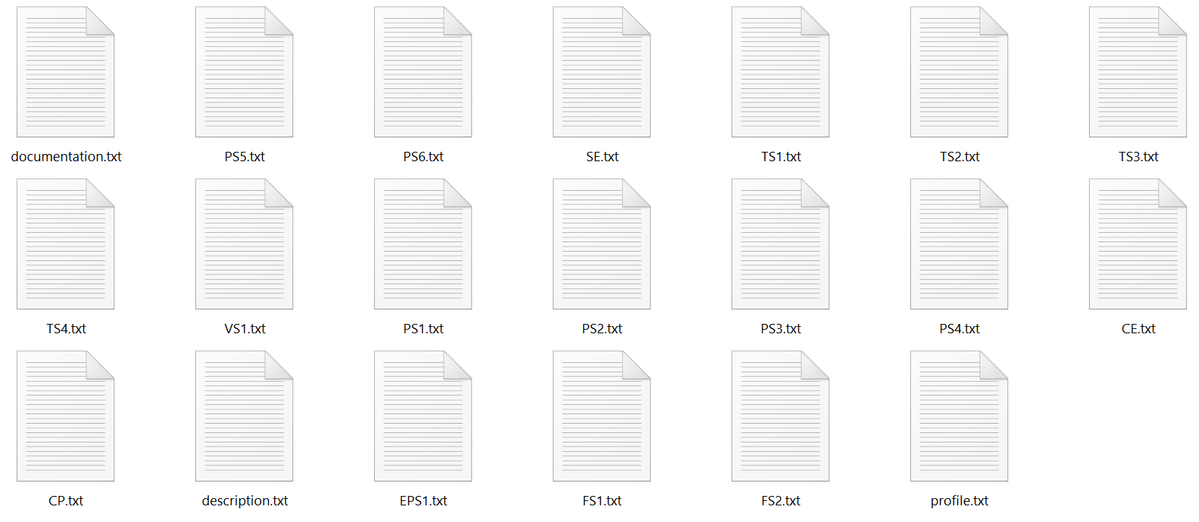

Figura 0 Archivos obtenidos tras la descarga del dataset
- Se introduce la carpeta que contiene todos los archivos (Dataset_Hydraulic) dentro de la carpeta creada previamente (raw) para que quede de la forma: data/raw/Dataset_Hydraulic/.

Variables e Ingeniería de Características
Variables en bruto (raw) del dataset original:
(Nota: Como se justificará analítica y físicamente en la sección de Análisis Exploratorio 3.4, este catálogo inicial se someterá a un filtrado para eliminar colinealidades y redundancias, descartando sensores como PS4-PS6 o FS2, y conservando únicamente los estrictamente necesarios).
- PS1 - PS6: Sensores de presión (bar) capturados a 100 Hz; críticos para detectar obstrucciones y cavitación.
- FS1, FS2: Sensores de flujo volumétrico (L/min) a 10 Hz; esenciales para el balance de masas.
- TS1 - TS4: Sensores de temperatura (ºC) a 1 Hz; base para el monitoreo de la eficiencia térmica y detección de fouling.
- EPS1: Potencia del motor (W); indicador de esfuerzo mecánico y eficiencia de bombeo.
- VS1: Sensor de vibración (mm/s); detector primario de inestabilidad mecánica.
- CE, CP, SE: Variables de eficiencia introducidas mediante ingeniería de características original del banco de pruebas. Las descartamos porque en producción no dispondremos de ellas en crudo.

Variables derivadas (Ingeniería de características):
- _rmean: Media móvil (Rolling Mean) con ventana de 5 pasos; suaviza el ruido de alta frecuencia para revelar la tendencia operativa.
- _rstd: Desviación estándar móvil (Rolling Standard deviation); captura la volatilidad instantánea y picos transitorios asociados a inestabilidad.
- _lag1: Valor retardado (Lag 1); representa la magnitud exacta del sensor en el paso temporal inmediatamente anterior (t-1), dotando a la red de contexto secuencial a corto plazo para identificar transiciones de estado (ej. la apertura de una válvula).
- Discretización y agregación temporal (10 Hz): En lugar de aplicar un algoritmo complejo de transformación de frecuencias, se redondea la marca de tiempo para agrupar las mediciones en bloques de 0,1 segundos y se calcula la media aritmética de los sensores en ese instante. Esto unifica matemáticamente las señales heterogéneas y genera tensores de entrada coherentes de exactamente 600 pasos temporales por ciclo.

Variables objetivo:
- Codificación multiclase:
  - 0: Sano
  - 1: Advertencia
  - 2: Fallo Crítico
Para cada uno de los cuatro componentes (Target_Fouling, Target_Valvula, Target_Bomba, Target_Acumulador), permitiendo un diagnóstico granular de la severidad del fallo.

Análisis Exploratorio de Datos
El análisis exploratorio del conjunto de datos proporciona la base empírica e ingenieril para la preparación de datos y el diseño de la parte simbólica. Los resultados principales se sintetizan a continuación, derivados del análisis estadístico multivariante de los 2.205 ciclos (36,75 horas) de operación de la maquinaria.
- Fusión de múltiples frecuencias: Una característica intrínseca muy importante de este dataset es que los sensores operan a distintas frecuencias de muestreo:
  - 100 Hz: Sensores rápidos como presión (PS1 a PS6) y vibración (VS1).
  - 10 Hz: Sensores de caudal (FS1, FS2).
  - 1 Hz: Sensores de respuesta lenta, principalmente temperatura (TS1 a TS4) y sensores virtuales de eficiencia (CE, CP, SE). Se ha resuelto esta complejidad estructurando los datos en un formato "largo", alineando las marcas de tiempo y propiciando un entorno listo para modelos de secuencias o extracción de características.
- Calidad de los datos: El dataset presenta una limpieza excepcional y no hay valores nulos ni datos faltantes. Además, todas las variables son numéricas, lo cual facilita enormemente su ingesta en algoritmos de Aprendizaje Automático.
- Separación de las clases de fallo: Mediante boxplots se puede observar que la variable objetivo Target_Fouling presenta clases muy separadas dependiendo del estado, por lo que se esperan mejores resultados que en el resto de targets. El resto de variables objetivo presentan mayor similitud y serán más complejas de predecir.
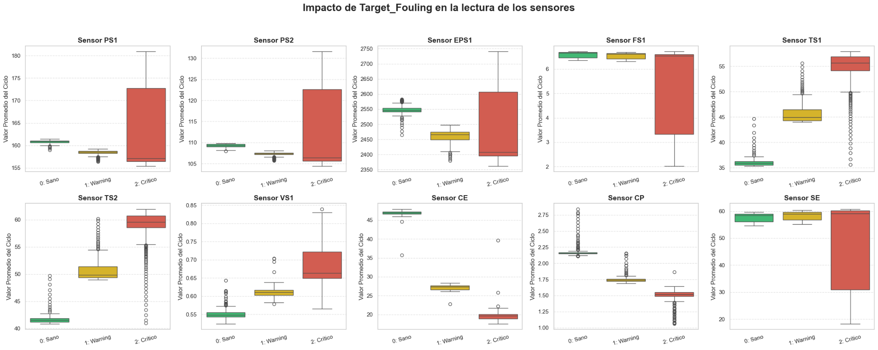

Figura 1 Boxplot de separación de clases de fallo para Target_Fouling

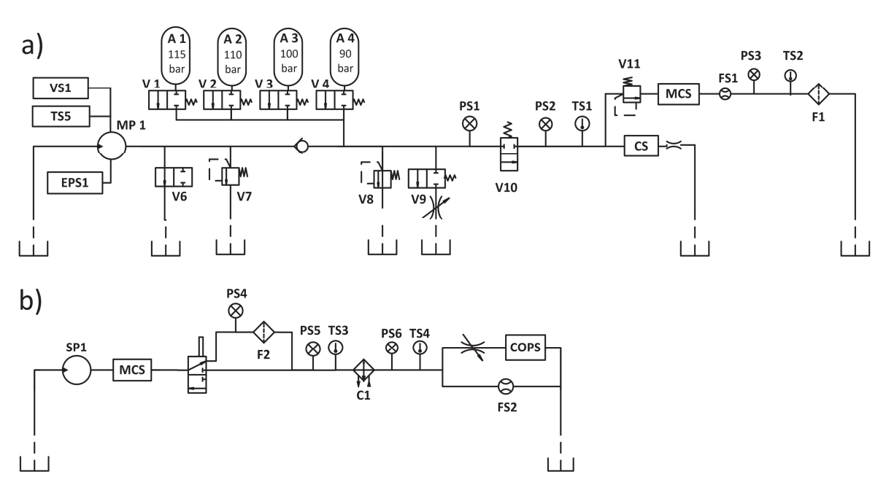

Figura 2 Arquitectura del sistema hidráulico del banco experimental del dataset [2]

Tras examinar exhaustivamente el conjunto de datos y su topología, ilustrada en la Figura 2, resulta fundamental comprender la dinámica del sistema para justificar la selección definitiva de variables. El banco de pruebas original se compone de dos secciones operativas: un circuito primario de trabajo de alta presión y caudal impulsado por la bomba principal (Figura 2a), y un circuito secundario de retorno y filtrado de baja presión donde se ubica el intercambiador de calor (Figura 2b). Ambos sistemas no son independientes, sino que se encuentran acoplados termodinámicamente a través del tanque general de aceite. En consecuencia, la degradación inducida en el intercambiador de calor (fallo térmico o fouling) impacta directamente en la temperatura de todo el fluido circulante, alterando las mediciones de los sensores térmicos en el circuito de trabajo principal.
Este acoplamiento físico justifica la decisión de aislar exclusivamente el circuito primario de bombeo para emular la línea de producto de un pasteurizador lácteo. Al analizar las matrices de correlación (documentadas en los anexos de código), se revela una colinealidad perfecta entre las magnitudes del circuito principal y el secundario. Por ejemplo, se observa una redundancia matemática directa entre las presiones de entrada y retorno (PS1 y PS2), así como una sincronía absoluta en el bloque de temperaturas (TS1 a TS4). Incorporar todas estas señales en la matriz de entrada de la red neuronal incrementaría la dimensionalidad de forma ineficiente, sin aportar información adicional y dificultando la convergencia del algoritmo.
Por tanto, el diseño del modelo descarta la presión redundante (PS2), los sensores de presión intermedia (PS4 a PS6) y el caudal secundario (FS2), reduciendo la arquitectura a los predictores críticos y estrictamente necesarios ubicados en el circuito primario. La matriz de entrada final, encargada de caracterizar el comportamiento hidrodinámico y térmico, se consolida con las siguientes variables:
- PS1: Presión de entrada al sistema (bar).
- PS3: Presión de salida o retorno (bar).
- EPS1: Potencia eléctrica consumida por el motor (W).
- FS1: Caudal volumétrico principal (L/min).
- TS1 y TS2: Salto térmico entre la entrada y salida (ºC). Aunque presentan colinealidad, se procesarán mediante el gemelo digital térmico para distanciarlas y simular el gradiente de un intercambiador de calor de placas lácteo.
- VS1: Vibración mecánica del sistema (mm/s).

Componente | Estado Sano (0) | Estado Advertencia (1) | Estado Fallo (2)
Target_Fouling | 33,61 % | 33,19 % | 33,19 %
Target_Valvula | 51,02 % | 32,65 % | 16,32 %
Target_Bomba | 55,37 % | 22,31 % | 22,31 %
Target_Acumulador | 27,16 % | 36,19 % | 36,64 %

Tabla 1 Porcentaje de ciclos de cada estado de cada componente

Como se observa en la Tabla 1 y en la Figura 3, la distribución de clases no presenta un desbalance severo, garantizando un volumen representativo de registros de fallo y anomalías para un entrenamiento supervisado robusto.
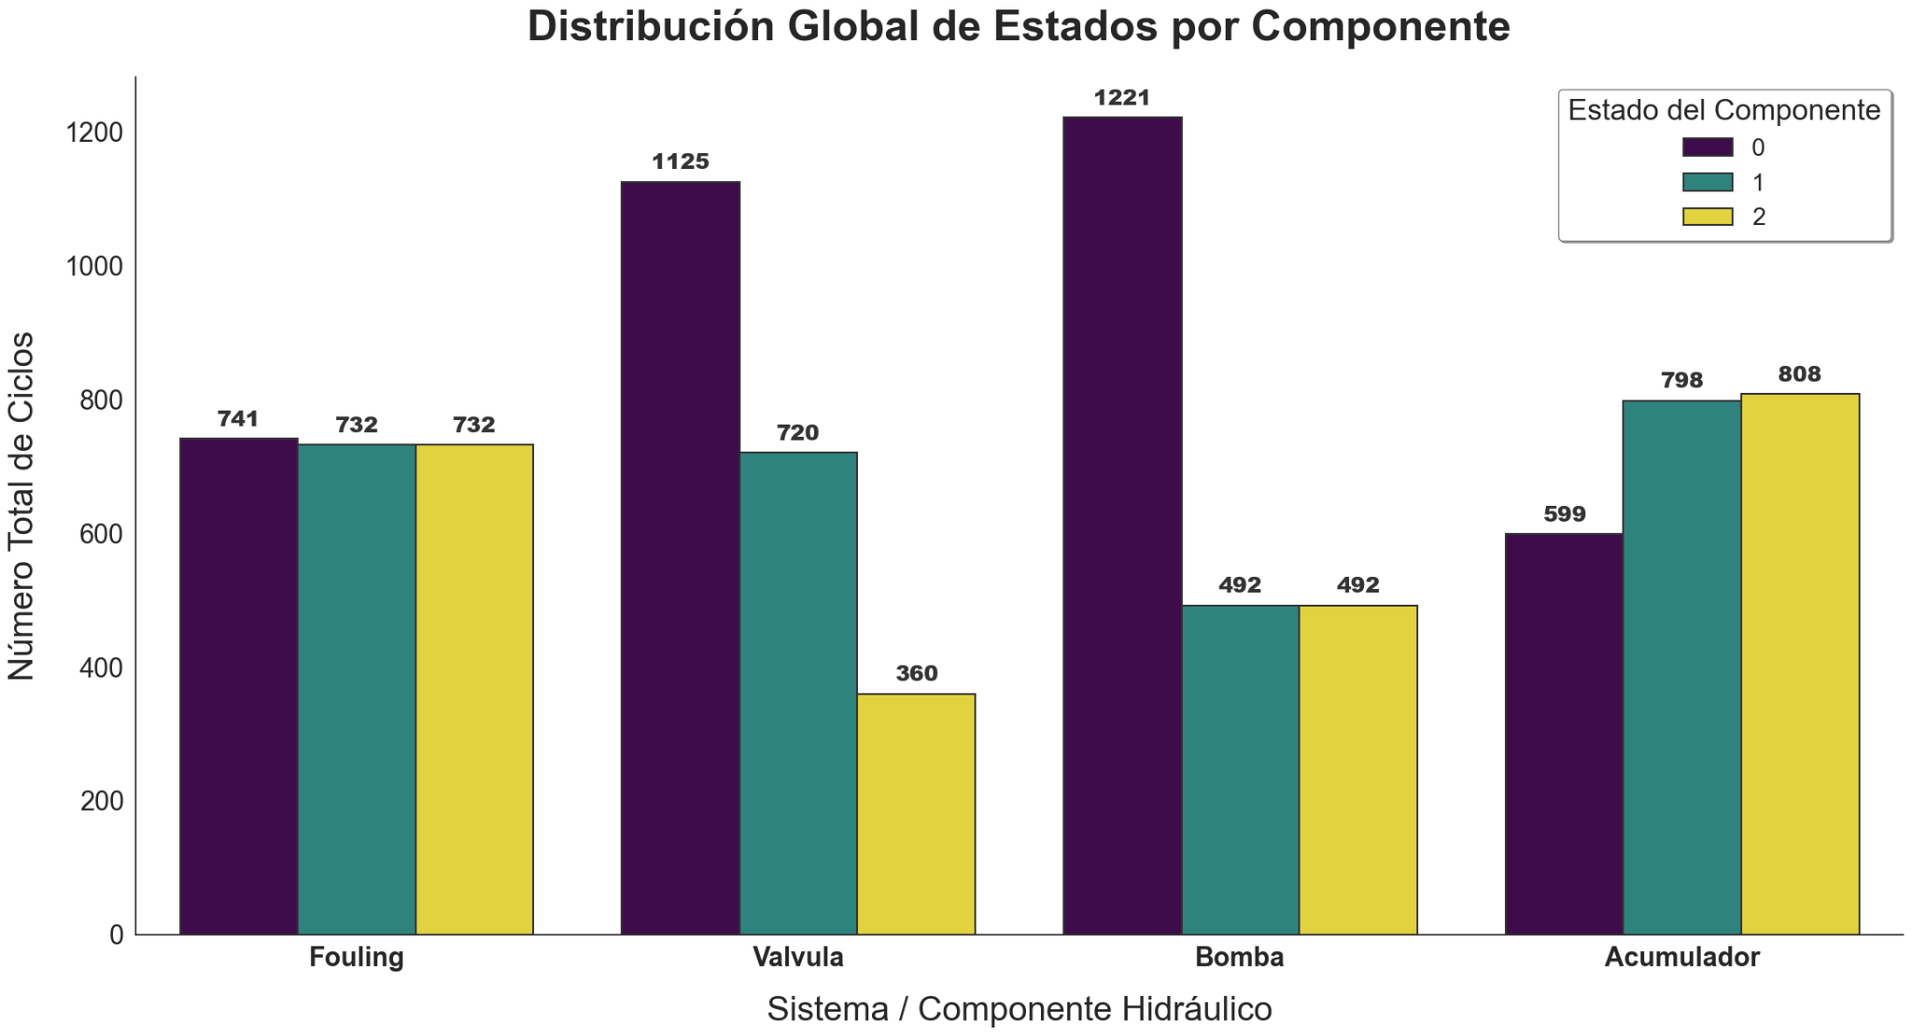

Figura 3 Distribuciones de las clases de fallo del conjunto de datos por ciclo

Toda la información relativa al análisis exploratorio de datos se encuentra documentada en los notebooks de la carpeta notebooks/EDA/.

Pipeline de ETL
El pipeline de procesamiento de datos que se ha seguido para el entrenamiento del modelo viene definido en la siguiente tabla (Tabla 2).
Fase | Paso | Descripción
1 | Importación del conjunto de datos principal | Lectura de los archivos .txt crudos generados por los sensores del banco de pruebas hidráulico (UCI) y del archivo de etiquetas profile.txt.  De esta tarea se encarga el archivo src/data_processing/load_data.py.
2 | Conversión temporal y mapeo de etiquetas | Fusión horizontal de todos los sensores (Presión, Caudal, Temperatura, Vibración) con las etiquetas de fallo, asignando un eje de tiempo de 0 a 60 segundos y un identificador único a cada ciclo.  De esta tarea se encarga el archivo src/data_processing/preprocess.py.
3 | Discretización y agregación temporal a 10 Hz. | Agrupación de los registros por décimas de segundo (redondeando la marca de tiempo) y cálculo de la media aritmética de los sensores en ese instante. Esto unifica las señales heterogéneas (100 Hz, 10 Hz, 1 Hz) generando tensores estandarizados de exactamente 600 pasos temporales por ciclo (10 datos por segundo). De esta tarea se encarga el archivo src/data_processing/preprocess.py.
4 | Partición en Entrenamiento, Validación y Test | En la función split_data() en preprocess.py, se reparten aleatoriamente los ciclos completos en tres subconjuntos disjuntos:  - Entrenamiento: 70 % de los ciclos.  - Validación: 15 % de los ciclos.  - Test: 15 % de los ciclos.  Para este reparto se fija la semilla random_state=42. Cada conjunto es guardado en la carpeta data/splits/ y además también se guardan los Cycle_ID en formato .json.
5 | Manejo de temperaturas de entrada y salida | Para acercar más el conjunto de datos a un pasteurizador lácteo, se realiza una transformación de las variables de temperatura para simular este salto térmico de forma dinámica.  De esta tarea se encarga el archivo src/data_processing/preprocess.py.
6 | Data Augmentation | Se introduce ruido de un 20 % en los sensores del conjunto de entrenamiento para tener más datos y acercar más las clases de fallo. En caso de no inyectar nada de ruido se consigue una precisión del 100% en las 4 componentes, por lo que es necesario para el desarrollo del proyecto.  De esta tarea se encarga el archivo src/data_processing/preprocess.py.
7 | Ingeniería de características | Labores de Feature Engineering para crear medias y desviaciones móviles, junto con los rezagos de cada sensor en una ventana de longitud 5.  De esta tarea se encarga el archivo src/data_processing/preprocess.py.
8 | Preparación de datos para introducirlos en la red neuronal | Se escalan las variables (se ajusta el scaler solo con el conjunto de entrenamiento) y se crean los tensores para poder realizar de forma correcta el entrenamiento.  De esta tarea se encarga el archivo src/data_processing/preprocess.py, en específico la función prepare_tensors().

Tabla 2 Pipeline de ETL

Especificaciones Técnicas

Arquitectura y Algoritmos
El sistema propuesto se basa en una arquitectura orientada a clasificación multiclase, diseñada para estimar la probabilidad de que una de las componentes del pasteurizador se encuentre en uno de estos tres estados:
- Normal (0): Estado sano y funcional de la componente.
- Alerta (1): Advertencia de que una componente necesita cuidado.
- Fallo crítico (2): Decide que una componente está estropeada y no puede funcionar.
El sistema requiere de 1 ciclo completo de datos (1 minuto = 600 registros) para realizar un diagnóstico de cada una de las cuatro componentes con un determinado grado de confianza. Esto permite que el programa realice una monitorización de la máquina, enviando un diagnóstico cada minuto, habilitando al usuario un seguimiento y una detección temprana de fallas.
Se compararon diferentes tipos de arquitectura, prevaleciendo la fusión de una red neuronal convolucional de una dimensión (1D-CNN) con una función de pérdida que contiene información física. En específico, la función de pérdida física ($Loss_{Física}$) combina dos principios termodinámicos e hidráulicos rigurosos sacados de [7] y [8]:
- Ley de Conservación de la Energía (Para la Bomba): La potencia eléctrica consumida por el motor (EPS1) debe transformarse en potencia hidráulica útil, descontando las pérdidas por fricción mecánica. Integrando el factor de conversión volumétrico (1,6666 para convertir de bar y L/min a Vatios), un sistema sano debe mantener una eficiencia superior al 75%:
$Eficiencia_{Energética} = \frac{PS1 ⋅ FS1 ⋅ 1,6666}{|EPS1| + 1}≥ 0,75$
- Principio de Calorimetría (Para el Enfriador / Placas Intercambiadoras): El sistema debe garantizar una tasa de transferencia de calor efectiva. La carga térmica real transferida por el sistema ($Q_{real}$), calculada mediante el flujo másico ($\dot{m}$$=FS1⋅0,017$), el calor específico ($C_{p}=3,9$) y el diferencial de temperaturas, debe suponer al menos el 80% de la carga térmica esperada ($Q_{esperada}$) bajo condiciones operativas nominales, descartando así la presencia de incrustaciones aislantes (fouling):
$Eficiencia_{Térmica} = \frac{\dot{m }⋅{ C}_{p}⋅ (TS2 - TS1)}{Q_{esperada}} ≥ 0,80$
donde $Q_{esperada}$ representa la carga térmica teórica calculada asumiendo el gradiente de temperatura nominal y constante del circuito base (aprox. 2,0 ºC), sirviendo como umbral de referencia: $Q_{esperada}=\dot{m}⋅ 3,9 ⋅ 2,0$.
De este modo, definimos la función de pérdida física como:
$Loss_{Física}:=Loss_{Energética}+Loss_{Térmica}$
Esta función vendrá ponderada por un parámetro lambda (λ), que irá aumentando a medida que avancen las épocas del entrenamiento para asegurar un correcto aprendizaje físico de la red neuronal. Con todo esto, la función de pérdida final del modelo será:
$Loss_{Total}= Loss_{Datos}+ λ⋅ Loss_{Física}$ , $λ ≥ 0$.

Entradas y Salidas
Entradas:
- Tipo de datos: Series temporales multivariantes de sensores de maquinaria hidráulica y termodinámica.
- Formato físico: DataFrame de Pandas en memoria o archivo CSV estructurado.
- Estructura esperada: El modelo no necesita todos los sensores del dataset original de la UCI, sino que hace un filtrado durante el preprocesamiento (cols_sensores). Para procesar un ciclo y hacer una predicción, el CSV extraído de la maquinaria en producción debe contener 7 sensores clave. Idealmente, los datos deben representar un ciclo de trabajo continuo (ej. 60 segundos) y ser muestreados o agregados temporalmente a una tasa constante de 10 Hz (10 datos por segundo = 600 filas por ciclo).
Las columnas (variables raw) obligatorias que se deben inyectar en el CSV son:
  - PS1: Presión del circuito principal (bar).
  - PS3: Presión en punto secundario o final del tubo (bar).
  - EPS1: Potencia activa consumida por el motor eléctrico (Vatios). Crítico para la regla física de la bomba.
  - FS1: Caudal o flujo volumétrico (L/min). Crítico para las reglas termodinámicas y mecánicas.
  - TS1: Temperatura 1 / Temperatura de entrada (ºC).
  - TS2: Temperatura 2 / Temperatura de salida (ºC).
  - VS1: Nivel de vibración (mm/s).
El sistema incorpora un módulo denominado Gemelo Térmico (Digital Twin Offset). Dado que la máquina de laboratorio (UCI) calienta el aceite hasta unos 50-55ºC, el modelo fue validado matemáticamente penalizando esa diferencia. Sin embargo, en caso de inyectar datos reales de planta asumiendo temperaturas de leche de 70-74ºC, el módulo se apagará automáticamente, a no ser que se utilice el flag CLI --apply_digital_twin, consumiendo así los datos térmicos directos sin intentar transformarlos al baseline de laboratorio.
Columnas complementarias necesarias en producción (no son predictores):
- Time_Segundos: Marca temporal (en nuestro caso es de 0,0 a 60,0 segundos) que sirve para ordenar cronológicamente 600 observaciones.
- Cycle_ID (Opcional pero recomendado): Un identificador para saber qué bloque de tiempo/ciclo se está evaluando, vital para la función df.groupby('Cycle_ID') al calcular las características temporales en tiempo real.
Con estas variables crudas en el CSV, antes de pasar por el tensor de PyTorch, el script de inferencia se encargará de calcular automáticamente las variables derivadas que espera el modelo (las medias móviles _rmean, desviaciones estándar _rstd y un retraso _lag1 para las 7 variables).
Salidas:
- Tipo de salida: Predicciones de clasificación multiclase simultánea para 4 componentes independientes.
- Formato físico: Estructura de datos (CSV) con las siguientes columnas:
  - Componente: Nombre de la componente evaluada.
  - Prediccion_Numerica: Predicción del estado de la componente correspondiente. Columna discreta con valores:
    - 0: Normal o Funcional.
    - 1: Alerta que indica que una componente necesita asistencia técnica.
    - 2: Fallo crítico.
  - Prediccion_Texto: En función de la predicción numérica, se identifica el estado de la componente como cadena de texto.
  - Confianza: La probabilidad estimada de la clase ganadora para cada uno de los 4 componentes. Columna numérica entre 0 y 1.

Requisitos de Hardware y Entorno
El desarrollo, entrenamiento y evaluación del modelo DNSL se ha realizado en un entorno de Python 3.13.10 ejecutado sobre Windows 11 Pro. El uso de un entorno virtual junto con un fichero requirements.txt (y el comando para instalar PyTorch con la versión empleada) permite replicar esta configuración en otras máquinas, garantizando la reproducibilidad del ciclo completo de entrenamiento e inferencia.
Hardware de Referencia y Mínimos Recomendados:
- CPU: Procesador Intel Core i9-14900K (3.20 GHz) utilizado en el desarrollo. Para replicar el entorno, se recomienda un procesador estándar x86-64 de alto rendimiento (mínimo 4-8 núcleos), necesario para el preprocesamiento intensivo y la ingeniería de características por ciclo.
- Memoria RAM: 64 GB instalados en el equipo de referencia. Se establece un mínimo estricto de 16 GB para replicar el proyecto, garantizando capacidad suficiente para cargar el histórico de sensores, aplicar el remuestreo a 10 Hz, ejecutar las rutinas de Data Augmentation en memoria y gestionar los tensores tridimensionales.
- GPU: Altamente recomendada para la fase de entrenamiento. El modelo emplea una arquitectura 1D-CNN combinada con una función de pérdida físico-informada, lo que exige cálculo tensorial intensivo. Se recomienda una GPU compatible con NVIDIA CUDA versión 13.0. La inferencia unitaria, sin embargo, puede ejecutarse de forma eficiente en CPU.
- Almacenamiento: Mínimo de 5 GB para alojar el código fuente, los datasets crudos y procesados (que superan el millón de filas), y los artefactos exportados (ficheros .pth para pesos del modelo, y .pkl para el escalador y características).
En la Tabla 3 se documentan, a modo de referencia, los tiempos medios de entrenamiento e inferencia obtenidos con el hardware empleado durante todo el proceso de desarrollo.

Proceso | Duración medida | Hardware (CPU • GPU • RAM)
Entrenamiento (pipeline ETL completo y entrenamiento) | ETL: 2 min 30.3 s  Entrenamiento: 27,1 s  Total: 2 min 57,4 s | - Intel(R) Core(TM) i9-14900K (3.20 GHz)  - NVIDIA GeForce RTX 4070  - 64 GB RAM
Inferencia/evaluación sobre 1 ciclo | 0,1 s

Tabla 3 Tiempos de entrenamiento e inferencia con hardware de referencia
Librerías y herramientas principales:
- Librerías núcleo (producción):
  - PyTorch: Motor principal de Deep Learning. Gestión del cálculo tensorial, definición de la arquitectura 1D-CNN, propagación hacia atrás y ejecución de la función de pérdida personalizada (Neurosimbólica).
  - pandas: Importación de datos crudos, limpieza, transformación de formato ancho a largo, agrupación temporal por ciclos y remuestreo.
  - NumPy: Cálculo numérico matricial, inyección de ruido gaussiano para Data Augmentation y estructuración de los arrays previos a la tensorización.
  - scikit-learn: Estandarización de variables (StandardScaler), particionado de ciclos sin fuga de datos (train_test_split) y cálculo de métricas de rendimiento (matrices de confusión, exactitud, reporte de clasificación).
  - joblib: Serialización y carga estandarizada de artefactos (escaladores y listas de columnas) imprescindibles para el entorno de producción.
  - os, random, time: Herramientas integradas (built-in) esenciales para el control del entorno de ejecución. os asegura el manejo de rutas inter-sistema. Adicionalmente, random se coordina mediante la directiva global seed_everything para sincronizar las semillas aleatorias de todas las dependencias algorítmicas, garantizando así la repetibilidad determinista de los experimentos.
  - pyyaml: Para la gestión de la configuración global.
- Librerías para experimentación y análisis exploratorio:
  - matplotlib, seaborn: Visualización de series temporales, distribución de variables y resultados de modelos durante el análisis exploratorio y la evaluación.

Análisis Preliminar y Selección de Modelos
Antes de definir la arquitectura final para producción, se realizó un proceso de exploración y evaluación comparativa de múltiples familias de modelos bajo el mismo protocolo de particionado temporal. Se evaluaron cuatro arquitecturas candidatas para abordar el problema multiclase simultáneo de las cuatro piezas clave del equipo (Enfriador, Válvula, Bomba, Acumulador):
- Random Forest: Clasificador multietiqueta basado en estadística descriptiva temporal por ciclo (media, desviación estándar, mínimos y máximos).
- SVM (Support Vector Machine): Clasificador multietiqueta basado en geometría y optimización para construir un hiperplano de separación entre las diferentes clases.
- LSTM Bidireccional: Red neuronal recurrente para el modelado directo de secuencias temporales.
- 1D-CNN: Red neuronal convolucional unidimensional.
- Deep Neurosymbolic Learning (1D-CNN + Physics-Informed Loss): Modelo híbrido definitivo que penaliza predicciones inconsistentes con las leyes de conservación de energía y transferencia de calor.
El objetivo fue identificar el modelo que ofreciera el mejor compromiso entre capacidad predictiva pura y robustez frente a datos fuera de distribución, garantizando que el modelo aprenda leyes físicas inmutables y no solo correlaciones del dataset.
Todos los modelos de Deep Learning fueron entrenados con la serie temporal preprocesada (10 Hz) enriquecida con ingeniería de características (medias móviles _rmean, desviaciones estándar móviles _rstd y retrasos de un paso _lag1), y sometidos a Data Augmentation (20% de inyección de ruido gaussiano en los sensores, aplicado exclusivamente al conjunto de entrenamiento) para simular comportamientos más cercanos a la realidad. La evaluación se realizó dividiendo por ciclos completos (70% Train, 15% Validation, 15% Test) para evitar el Data Leakage y con la misma semilla para calcular esta partición, de modo que todos se evaluaron sobre el mismo conjunto de pruebas.
La selección del modelo ganador no se basó únicamente en las métricas estándar (Accuracy y F1-Score), dado que un entorno de simulación cerrado (como el proporcionado por el banco de pruebas de la Universidad de Saarland) facilita el sobreajuste a las condiciones experimentales exactas. Un modelo tradicional podría alcanzar métricas casi perfectas en este dataset, pero degradarse abruptamente en un entorno real si cambian propiedades físicas como la viscosidad del aceite o la temperatura ambiente, ya que no "entiende" las leyes físicas del mundo real. Por tanto, se priorizó la coherencia física, validada mediante la función PhysicsGuidedLoss.
Esta fase de análisis preliminar se encuentra detallada en los fragmentos de código y experimentación del proyecto.

Resultados Comparativos
Modelo | Exact Match | Recall Global (Macro) | F1-Score Global (Macro) | Duración
Random Forest | 0,8852 | 0,9721 | 0,9658 | 1 seg
SVM | 0,9275 | 0,9818 | 0,9780 | 1 seg
LSTM | 0,5106 | 0,8316 | 0,8246 | 48 seg
1D-CNN | 0,9849 | 0,9960 | 0,9963 | 45 seg
DNSL | 0,9879 | 0,9972 | 0,9970 | 33 seg

Tabla 4 Comparativa de Métricas en el conjunto de Test de diferentes Modelos
Los resultados revelan la dinámica propia de los datasets generados en bancos de pruebas: casi todas las arquitecturas logran un rendimiento técnico sobresaliente. La red convolucional 1D-CNN domina las métricas tradicionales con un 98,49% de ciclos predichos perfectamente (Exact Match). Sin embargo, este alto rendimiento no contiene un conocimiento físico estricto, por lo que aportándole una estructura simbólica conseguimos un modelo más robusto. Debido a estos resultados comparativos, el modelo seleccionado para introducir conocimiento simbólico fue la Red Neuronal Convolucional Unidimensional (1D-CNN).
De este modo, el modelo 1D-CNN con conocimiento físico (DNSL) consigue mejorar esta métrica, alcanzando un Exact Match de 98,79%.

Proceso de Entrenamiento y Evaluación

Descripción de los Procesos
Una vez generado el conjunto de datos procesado a partir de los sensores brutos (remuestreado a 10 Hz y con características temporales añadidas) siguiendo el pipeline ETL de la Tabla 2, el entrenamiento se plantea como un problema de clasificación multiclase simultánea. Cada observación consiste en un tensor tridimensional que representa un ciclo completo de trabajo (60 segundos). El objetivo es predecir simultáneamente el estado de salud (Sano, Advertencia o Crítico) de cuatro componentes: Enfriador, Válvula, Bomba y Acumulador.
Para este fin, se entrena una arquitectura Deep Neurosymbolic Learning (DNSL). El núcleo es una red neuronal convolucional unidimensional (1D-CNN) que extrae patrones de las señales, combinada con una función de pérdida personalizada (PhysicsGuidedLoss) que aporta la lógica física. Los datos de entrada son estrictamente normalizados mediante un escalador estándar (StandardScaler) ajustado exclusivamente sobre el conjunto de entrenamiento para evitar fugas de información. La innovación del proceso radica en penalizar a la red durante la retropropagación no solo por fallar la clasificación matemática (CrossEntropy), sino por proponer soluciones que violen las leyes de la termodinámica (transferencia de calor nula) o la conservación de la energía hidráulica.

Hiperparámetros Clave
La configuración de los tensores de entrada es:
- Pasos de tiempo: 600 por ciclo (60 s x 10 Hz).
- Canales: 7 características físicas y sus derivadas.
- Semilla global: random_seed = 42 (fijada en NumPy, Python y PyTorch para asegurar reproducibilidad).
Hiperparámetros principales del entrenamiento: Escogidos mediante un ajuste fino combinado con validación cruzada para mejorar las métricas del modelo. Se puede observar este método en el notebook que tiene como ruta tuning_hyperparameters/crossval_y_tuning.ipynb.
- Tasa de Aprendizaje: Optimizador Adam con una learning rate de 0,0022.
- Evitar sobreajuste: Se utiliza un dropout de 0,2022 para apagar aleatoriamente un porcentaje de neuronas durante el entrenamiento y evitar el overfitting.
- Tamaño de lote (batch_size): 32 ciclos por iteración.
- Ponderación de la función de pérdida física: La penalización física (λ) no es estática. Se introduce progresivamente para permitir que la red aprenda primero de los datos y luego refine con la física:
  - WARMUP_EPOCHS = 10: Fase puramente estadística (λ = 0).
  - RAMP_UP_EPOCHS = 80: Transición lineal donde la penalización aumenta desde 0 hasta MAX_LAMBDA.
  - MAX_LAMBDA = 3,76: Ponderación máxima de la restricción física en la función de pérdida.

Estrategia de Validación
La validación no utiliza walk-forward debido a la naturaleza estática e independiente de los ciclos del banco de pruebas. Se emplea una división estratificada aleatoria por identificador de ciclo completo (Cycle_ID). Esto garantiza matemáticamente que ningún fragmento temporal de un ciclo usado en entrenamiento contamine la validación.
En total se dispone de 2.205 ciclos, los cuales se reparten en conjunto de entrenamiento, validación y test para conseguir un split consistente y sin Data Leakage. De este modo, la partición se divide en tres conjuntos aislados:
- Entrenamiento (70%): Utilizado para actualizar los pesos de la red y el escalador. En total, lo forman 1543 ciclos (25,71 horas).
- Validación (15%): Utilizado iterativamente tras cada época para monitorizar la función de pérdida general, evaluar la exactitud y gobernar los criterios de parada. En total, lo forman 331 ciclos (5,52 horas).
- Test Hold-Out (15%): Conjunto estrictamente nuevo para el modelo, reservado exclusivamente para la generación de las matrices de confusión, curvas ROC y métricas finales en el reporte de mantenimiento. En total, lo forman 331 ciclos (5,52 horas).

Orquestación y Criterios de Parada
El bucle de entrenamiento ejecuta la propagación hacia adelante (forward pass), calcula la pérdida compuesta (CrossEntropy + Physics Loss), retropropaga el error y actualiza los pesos de la 1D-CNN iteración a iteración.
El límite máximo teórico está fijado en 300 épocas (EPOCHS = 300), pero el sistema emplea un criterio de parada dinámico inteligente (Early Stopping) para evitar el sobreajuste. Se monitoriza la pérdida en el conjunto de validación (val_loss); si el modelo no logra mejorar esta métrica durante 15 épocas consecutivas (patience = 15), el entrenamiento se detiene automáticamente, ignorando las épocas restantes. Al finalizar, el orquestador descarta los pesos de la última época y restaura automáticamente el estado del modelo (state_dict) de la época que obtuvo la mejor val_loss, garantizando que el modelo exportado a producción (.pth) es la versión más óptima y generalizable descubierta durante la ejecución.
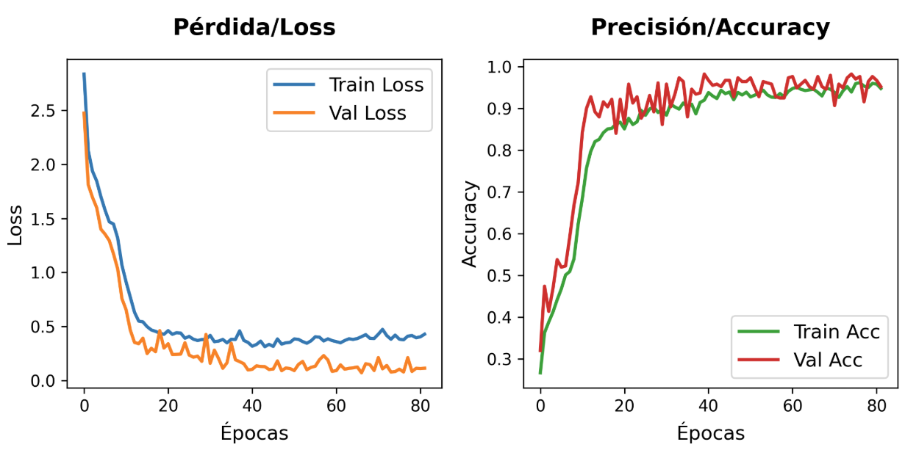

Figura 4 Curvas de aprendizaje del modelo DNSL

Métricas y Rendimiento

Criterios de Éxito
Al final del pipeline, se calculan un conjunto de métricas sobre el conjunto de test para conocer la calidad predictiva final del sistema usando scikit-learn.
- Exactitud Global (Exact Match): Es la métrica más estricta posible ya que evalúa la predicción a nivel de instancia completa. Como el modelo pronostica el estado de 4 componentes simultáneos (Enfriador, Válvula, Bomba, Acumulador), esta métrica solo cuenta como "Acierto" (1) si el modelo acierta la condición de los $N=4$ componentes al mismo tiempo, y “Fallo” (0) si falla en alguna componente. Esto es crucial en sistemas industriales interdependientes. La expresión matemática de esta métrica es la siguiente:
$Exact Match = \frac{1}{C}\sum_{j=1}^{C}{}I(y_{j}={\hat{y}}_{j})$
donde:
  - $C$: Es el número total de ciclos del conjunto de test.
  - $y_{j}$: Es el vector real con los $N=4$ componentes para el ejemplo $j$.
  - ${\hat{y}}_{j}$: Es el vector predicho por el modelo con los $N=4$ componentes para el ejemplo $j$.
  - $I$: Es la función indicadora. Vale 1 si la predicción es exactamente igual a la realidad (los $N=4$ componentes coinciden), y 0 si hay al menos un fallo.
- Recall Global (Promedio Macro): En mantenimiento predictivo industrial es frecuente el desbalanceo de clases (hay muchos incidentes "Sanos" y pocos "Críticos"). El Macro Average le otorga la misma importancia a todas las clases por igual sin favorecer a la clase mayoritaria. Resulta fundamental fijarse en el Recall (Sensibilidad) porque en maquinaria es preferible una falsa alarma (decir que falla cuando está sano) que un falso negativo (no detectar que se va a romper la máquina). Se calcula el Recall individual para cada componente (capacidad de encontrar todos los positivos reales de una clase) y luego se promedian estos valores usando recall_score(average='macro'). De este modo, el Recall Macro calcula la exhaustividad (sensibilidad) de forma independiente para cada una de las clases y luego hace la media aritmética de todas ellas. Su expresión matemática es la siguiente:
$Recall_{i} = \frac{TP_{i}}{TP_{i} + FN_{i}}$
$Recall Macro = \frac{1}{N}\sum_{i=1}^{N}{}Recall_{i}$
donde:
  - $TP_{i}$: Verdaderos positivos para la clase $i$.
  - $FN_{i}$: Falsos Negativos para la clase $i$.
  - $N$: Número total de clases (en nuestro caso $N=4$ componentes).
- F1-Score Global (Promedio Macro): Es una métrica robusta de balance general en casos de conjuntos de datos asimétricos o desbalanceados. Nos dice lo preciso y robusto que es el modelo a la vez. Se calcula extrayendo el F1-Score individual (que es la media armónica entre Precisión y Recall) para cada uno de los 4 componentes y luego sacando su media aritmética. La expresión matemática es la siguiente:
$Precision_{i} = \frac{TP_{i}}{TP_{i} + FP_{i}}$
$F1_{i} =2 \frac{Precision_{i}⋅Recall_{i}}{Precision_{i}+Recall_{i}}$
$F1 Macro = \frac{1}{N}\sum_{i=1}^{N}{}F1_{i}$
donde:
  - $TP_{i}$: Verdaderos positivos para la clase $i$.
  - $FP_{i}$: Falsos Positivos para la clase $i$.
  - $N$: Número total de clases (en nuestro caso $N=4$ componentes).
La métrica más importante del estudio será el F1-Score Macro, como ya se comentó en la sección 2, ya que es ideal para tratar a todas las componentes por igual.

Resultados en Validación Cruzada y Fine Tuning
Una vez demostrada la viabilidad de la arquitectura DNSL en la fase base, el siguiente paso crítico es la selección de sus hiperparámetros óptimos. Para garantizar la máxima robustez y evitar el Data Leakage por cherry-picking (sobreajustar los hiperparámetros a una partición de datos "fácil"), se ha diseñado un flujo de optimización avanzado que combina el framework Optuna con una validación cruzada estricta (K-Fold Cross Validation) con k=5.
Este flujo garantiza que los hiperparámetros ganadores no sean aquellos que trataron con una partición aleatoria sencilla, sino aquellos que demuestran estabilidad, convergencia rápida y respeto por las leyes termodinámicas independientemente del conjunto de datos con el que se evalúen.
Categoría | Parámetro/Métrica | Valor
Mejores  Hiperparámetros  Encontrados | Tasa de aprendizaje | 0,0022
 | Dropout | 0,2022
 | MAX_LAMBDA | 3,7585
Métricas de los K-Folds (K=5)  con estos hiperparámetros | Exact Match | 0,9682 - 0,9773
 | F1-Score Macro | 0,9908 - 0,9938
 | Recall Macro | 0,9913 - 0,9950
Eficiencia de Búsqueda del  Tuneado | Intentos totales evaluados | 30
 | Intentos completados | 5
 | Intentos podados (Early Pruning) | 25

Tabla 5 Fine Tuning y Validación Cruzada (K-Folds) del modelo DNSL
Como se puede apreciar en la Tabla 5, las métricas del modelo son muy similares en todos los folds, validando así que el modelo aprende y entiende la física de la máquina y no se produce sobreajuste.

Resultados en Conjunto de Test (Hold-Out)
Antes de la fase de entrenamiento se realiza un split por el identificador de ciclos (Cycle_Id) del conjunto de datos en 3 conjuntos disjuntos: entrenamiento (70%), validación (15%) y test (15%). Se aseguró que el modelo no sufriera fugas de datos agrupando por ciclos independientes completos. De este modo, en el conjunto de test (ciclos nunca vistos por el modelo) se obtuvieron las métricas globales indicadas en la Tabla 6, las cuales, son calculadas gracias a la matriz de confusión expuesta en las Figuras 5-8.
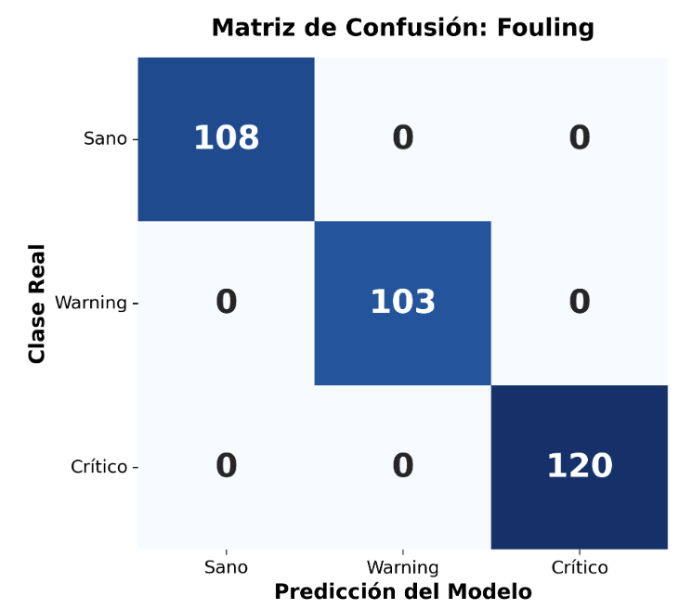

Figura 5 Matriz de Confusión (Fouling) sobre el conjunto de Test de DNSL

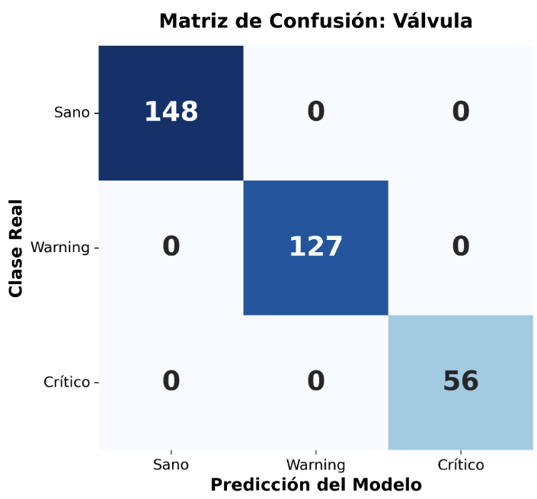

Figura 6 Matriz de Confusión (Válvula) sobre el conjunto de Test de DNSL

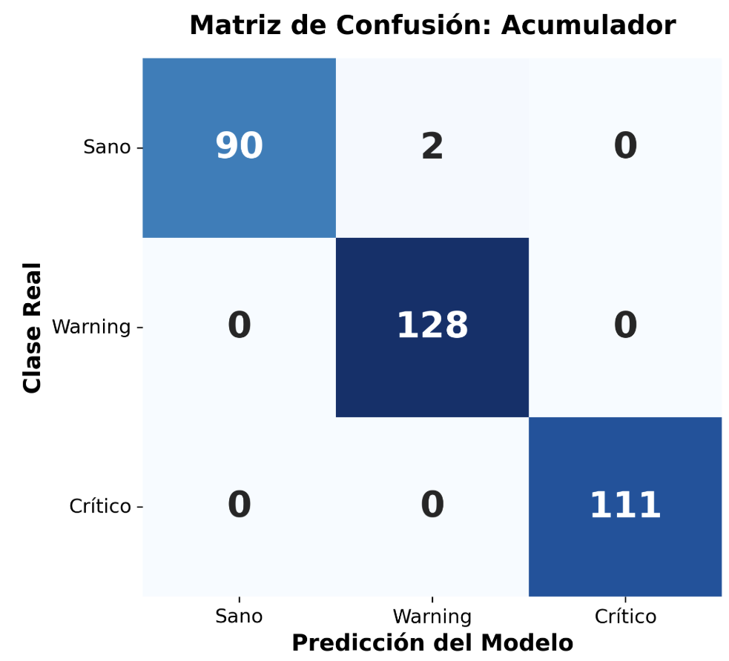

Figura 7 Matriz de Confusión (Acumulador) sobre el conjunto de Test de DNSL

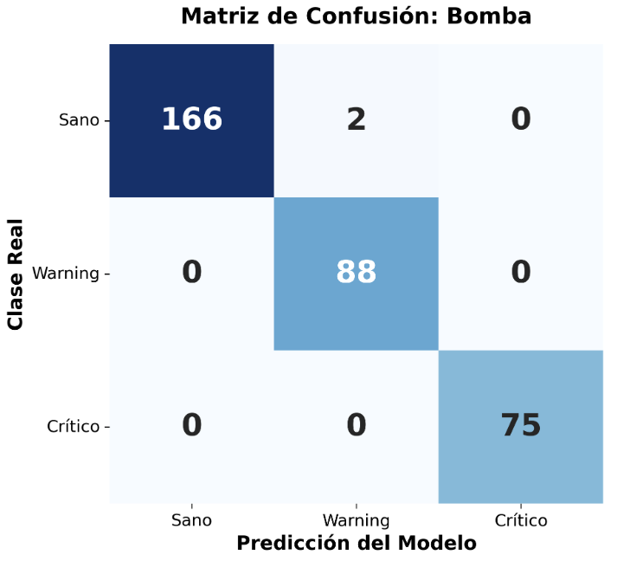

Figura 8 Matriz de Confusión (Bomba) sobre el conjunto de Test de DNSL

Como se puede observar en las Figuras 5 y 6, el modelo predice el estado de cada una de las componentes de manera excelente, alcanzando métricas perfectas en las variables objetivo Target_Fouling y Target_Valvula.
Los únicos errores que se cometen (ver Figuras 7 y 8) se dan en el estado de la Bomba (Target_Bomba) y en el estado del Acumulador (Target_Acumulador). Sin embargo, estos fallos no estarían indicando pérdidas graves en la maquinaria ya que solo estarían dando una advertencia cuando el estado de la componente es sano (se harían 2 revisiones de la máquina cuando se encuentra en buen estado).
Por todo esto, se puede afirmar que, al estar confundiendo (en muy pocas ocasiones) clases contiguas, los errores que comete el modelo están totalmente justificados y no producirían un coste elevado en maquinaria real, cumpliendo los objetivos propuestos del presente proyecto.
Métrica | Valor | Interpretación
Exact Match | 0,9879 | En el 98,79% de los ciclos, el modelo diagnosticó correctamente el estado simultáneo de los cuatro componentes sin cometer ningún error parcial
Accuracy | 0,9970 | Del total de predicciones individuales realizadas sobre todos los componentes, el 99,70% fueron aciertos exactos, lo que refleja una robustez global extremadamente alta del sistema.
Precision Macro | 0,9969 | Cuando el sistema emite un diagnóstico (especialmente una alerta de "Fallo"), existe una seguridad del 99,69% de que dicha anomalía es real, minimizando drásticamente los costes derivados de inspecciones innecesarias por falsas alarmas.
Recall Macro | 0,9972 | El modelo detecta e identifica correctamente el 99,72% de todos los estados reales de la maquinaria, garantizando que prácticamente ninguna avería o anomalía pase desapercibida (mínimos falsos negativos).
F1-Score Macro | 0,9970 | El sistema mantiene un equilibrio del 99,70% entre la detección exhaustiva de fallos y la ausencia de falsas alarmas, asegurando que cada alerta generada sea altamente precisa y confiable para los técnicos de planta.

Tabla 6 Métricas Globales deL Modelo DNSL en el conjunto de Test
Además, las métricas obtenidas por clase y por componente (tras entrenar el modelo con el flag --metrics, ver sección 9) se pueden apreciar en la Tabla 7.
Componente | Clase | Accuracy | Precision | Recall | F1 | Supp
Target Fouling | Sano (0) | 1,00 | 1,00 | 1,00 | 1,00 | 108
 | Alerta (1) | 1,00 | 1,00 | 1,00 | 1,00 | 103
 | Fallo (2) | 1,00 | 1,00 | 1,00 | 1,00 | 120
Target Valvula | Sano (0) | 1,00 | 1,00 | 1,00 | 1,00 | 148
 | Alerta (1) | 1,00 | 1,00 | 1,00 | 1,00 | 127
 | Fallo (2) | 1,00 | 1,00 | 1,00 | 1,00 | 56
Target Bomba | Sano (0) | 0,994 | 1,00 | 0,9881 | 0,994 | 168
 | Alerta (1) | 0,994 | 0,978 | 1,00 | 0,989 | 88
 | Fallo (2) | 0,994 | 1,00 | 1,00 | 1,00 | 75
Target Acumulador | Sano (0) | 0,994 | 1,00 | 0,978 | 0,989 | 92
 | Alerta (1) | 0,994 | 0,984 | 1,00 | 0,992 | 128
 | Fallo (2) | 0,994 | 1,00 | 1,00 | 1,00 | 111

Tabla 7 Métricas Del Modelo DNSL por Componente del conjunto de Test
Como se puede observar en las Tablas 6 y 7, el modelo DNSL alcanza las métricas objetivo y por lo tanto, se puede afirmar que el modelo satisface los objetivos planteados al inicio.

Despliegue e Inferencia del Modelo

Modo de Despliegue
El modelo está diseñado para ejecución local (on‑premise) mediante el empaquetado de scripts en Python. La interacción se realiza a través de una interfaz de línea de comandos (CLI). La lógica de inferencia está encapsulada para garantizar que los datos nuevos sufran exactamente las mismas transformaciones que los datos utilizados durante el entrenamiento. El sistema se ejecuta sin necesidad de exponer una API persistente, lo que simplifica su operación y mantenimiento.

Mecanismo de Inferencia
La lógica de inferencia está encapsulada para garantizar que los datos nuevos sufran exactamente las mismas transformaciones que los datos utilizados durante el entrenamiento. El flujo de ejecución estándar es el siguiente:
- Carga de datos: Llevada a cabo por el script src/data_processing/load_data.py mediante las funciones:
  - load_txt_and_convert_to_csv(): para leer los datos del dataset UCI Condition Monitoring y convertirlos a csv.
  - load_raw_csv(): para leer los datos de los sensores (directamente como en producción).
En caso de no encontrarse ni la carpeta conteniendo los .txt ni el dataset de entrada predefinido, se devolverá un mensaje de error.
- Ingeniería de características: Realizado por el script src/data_processing/preprocess.py. Generación en memoria de los indicadores móviles (_rmean, _rstd de 5 ciclos, y rezagos _lag1).
  - Además, si el despliegue está evaluando ciclos del dataset UCI Condition Monitoring, se aplica el Gemelo Térmico (desplazamiento de los sensores a la base de 65ºC apoyándose en ts1_mean_train.pkl) haciendo uso del flag --apply_digital_twin (Opcional).
  - Si los datos recabados proceden de un pasteurizador lácteo real, este gemelo térmico se desactiva automáticamente consumiendo los valores reales. Todo esto se calcula vectorialmente sin requerir etiquetas.
- Carga de artefactos de producción: Lectura desde la carpeta configurada (models/) que contiene:
  - scaler_cnn_dns.pkl: Objeto de normalización con estadísticas de entrenamiento.
  - feature_columns.pkl: Definición y orden de las columnas de entrada esperadas.
  - ts1_mean_train.pkl: Valor de la temperatura media del entrenamiento, necesario para el desplazamiento térmico idéntico.
  - neurosymbolic_cnn.pth: Modelo predictivo serializado listo para inferencia (PyTorch).
De todo esto se encarga el script src/predict/predictor.py mediante la función load_artifacts().
- Predicción: Conversión a tensores dimensionados correctamente, aplicación de la red neuronal y cálculo probabilístico (softmax) sobre las salidas para extraer la clase de mayor peso y su porcentaje de confianza para las 4 componentes simultáneamente.
- Salida: Construcción de un DataFrame mediante format_output que asocia el componente (Enfriador, Válvula, Bomba, Acumulador) a su métrica resultante.
El flujo se coordina en la función de pipeline run_predict(input_csv_path, output_csv_path, target_cycle), ubicada en src/main.py, la cual consume la lógica matemática principal en src/predict/predictor.py.
Comando de inferencia:
python -m src.main predict
Puede recibir los siguientes argumentos:
- --input data/raw/hydraulic_raw.csv: Permite definir la ruta del dataset de entrada.
- --output data/predictions/prediction_output.csv: Permite definir la ruta del dataset de salida.
Nota: Opcionalmente se pueden pasar estos argumentos si se desea hacer inferencia sobre el dataset empleado en este proyecto:
- --cycle <ID>: para filtrar y predecir sobre un único ciclo temporal
- --apply_digital_twin si se desea realizar la transformación de las temperaturas, esto solo debe hacerse en caso de trabajar con este conjunto de datos (UCI). Este flag no se debe usar con datos de maquinaria real, solo para experimentación con este conjunto de datos.
Formato de entradas para inferencia:
- Formato: Archivo CSV.
- Método de paso: Argumento --input en la línea de comandos.
- Histórico requerido: El tamaño esperado de la ventana (window_size) es de 600 pasos. (Esto corresponde a un ciclo natural de 60 segundos agregado temporalmente a 10 Hz, es decir, 60 segundos × 10 muestras/segundo = 600 registros). Para manejar situaciones donde los datos nuevos (la secuencia de inferencia) no tengan exactamente 600 registros, el sistema implementa un mecanismo de Padding (relleno) y Truncamiento.
Formato de salidas:
- Formato: Archivo CSV documentando los estados en formato tabla.
- Ubicación: data/predictions/prediction_output.csv (o la ruta especificada de --output).
- Contenido: DataFrame que contiene las componentes analizadas por filas, y que contiene las columnas:
  - Cycle_ID: Ciclo al que corresponde la predicción del modelo.
  - Componente: Compuesta por las filas de cada componente Enfriador_Fouling, Válvula_Switch, Bomba_Leakage y Acumulador_Gas.
  - Prediccion_Numerica (0, 1, 2)
  - Prediccion_Texto ("SANO", "WARNING", "CRÍTICO")
  - Confianza (Probabilidad de 0 a 1) (Si el CSV de entrada contiene las etiquetas reales/Ground Truth, la salida se enriquecerá automáticamente con la comparativa Realidad_Numerica, Realidad_Texto y una comprobación booleana de Acierto).
Si no se especifica una ruta de entrada, se predice sobre todos los ciclos que hay en el dataset data/raw/hydraulic_raw.csv. Aún así, hay que tener en cuenta que las predicciones no serán correctas sobre este conjunto de datos a no ser que apliquemos el gemelo digital térmico (con el flag --apply_digital_twin) para desplazar las temperaturas como en la fase de experimentación.

Calibración a datos reales de planta (Fine-Tuning)
El modelo DNSL base fue validado en un entorno experimental utilizando aceite hidráulico, cuyas propiedades físicas (densidad, viscosidad cinemática y calor específico) difieren sustancialmente de la leche empleada en un proceso real de pasteurización. Dado que estas discrepancias alteran la eficiencia térmica y las caídas de presión del circuito, los umbrales de decisión aprendidos originalmente resultan inexactos para un entorno de producción lechero.
Para solventar este problema, se ha desarrollado un módulo de calibración o Fine-Tuning fundamentado en técnicas de Transfer Learning (Transferencia de Aprendizaje) mediante congelación selectiva. A nivel técnico, el sistema bloquea la actualización de pesos en el backbone convolucional de la red (encargado de detectar formas de onda espacial-temporales invariantes al fluido, como picos de presión), y descongela exclusivamente las cuatro cabezas densas de decisión. De este modo, recalibrando apenas unos 3.000 parámetros con una tasa de aprendizaje reducida, el modelo adapta sus umbrales de fallo a la física de la leche utilizando un volumen de datos reales muy pequeño (entre 200 y 500 ciclos), mitigando cualquier riesgo de sobreajuste o destrucción catastrófica del conocimiento previo.

La arquitectura de este proceso de calibración se ha diseñado de forma modular para facilitar su uso en la industria. La lógica matemática central, que gestiona la congelación de tensores, la extracción de características idéntica al modelo base y el mecanismo de parada temprana (Early Stopping), se encuentra encapsulada en el script src/fine_tuning/fine_tuner.py. Para dotar al sistema de máxima flexibilidad sin requerir modificaciones en el código fuente, todos los hiperparámetros físicos e informáticos (como la densidad del nuevo fluido, su calor específico o las épocas de entrenamiento) se leen dinámicamente desde el archivo de configuración central config/config.yaml.
Finalmente, la ejecución de la calibración está completamente automatizada a través de una interfaz de línea de comandos (CLI). El operador de la planta únicamente debe disponer de dos archivos CSV con el histórico de la maquinaria (uno para entrenamiento y otro para validación) e introducirlos a través del orquestador central ejecutando el comando:
python -m src.main fine_tune
--train_input ciclos_train.csv
--val_input ciclos_val.csv
o bien usando el script dedicado scripts/fine_tune.py. Al concluir, el sistema no sobrescribe el modelo original, sino que genera de forma segura un nuevo artefacto de pesos (neurosymbolic_cnn_finetuned.pth) y un reporte de calibración (finetuning_report.txt). Este nuevo archivo queda inmediatamente listo para ser consumido por el módulo de inferencia en el trabajo de producción diario.

Reproducibilidad y Evidencias

Inventario de Artefactos y Entorno
Para garantizar la reproducibilidad del modelo se entregan los siguientes elementos críticos dentro del paquete de distribución:
- Artefactos serializados (producción) – ubicados en el directorio models/artifacts/ (no deben modificarse manualmente):
  - neurosymbolic_cnn.pth: modelo predictivo final (Red Neuronal Convolucional DNSL) entrenado bajo PyTorch con los pesos óptimos.
  - scaler_cnn_dns.pkl: objeto StandardScaler con las estadísticas de normalización temporal congeladas correspondientes al entrenamiento.
  - feature_columns.pkl: definición precisa de las columnas y dimensiones de entrada esperadas por las capas del modelo.
  - ts1_mean_train.pkl: escalar que almacena la temperatura base del set de entrenamiento, indispensable para aplicar la homogeneización térmica en inferencia (Aproximación por Gemelo Digital). Esta transformación no se aplica a no ser que se active el flag --apply_digital_twin.
- Definición de configuración y entorno:
  - config/config.yaml: Hiperparámetros, rutas, nombres de las columnas esperadas, semilla y tamaños del split de ejecución general. Algunos de estos parámetros son editables.
  - requirements.txt: lista estricta de dependencias y versiones (torch, pandas, numpy, scikit‑learn, pyyaml, etc.) necesarias para asegurar la replicabilidad numérica y correcta ejecución.

Pasos para Reproducir el Ciclo Completo
Paso 1 – Configuración del entorno: Tras situarse en la carpeta raíz del proyecto.
- Crear entorno virtual:
python -m venv venv
- Activar entorno (Windows):
venv\Scripts\activate
- Activar entorno (Linux/Mac):
source venv/bin/activate
- Instalar librerías:
pip install -r requirements.txt
- Instalar torch con soporte para CUDA (para entrenar con GPU):
pip install torch torchvision --index-url https://download.pytorch.org/whl/cu130
Nota: Se ha utilizado cu130 porque el entorno se ha configurado originalmente para Python 3.13.10 y CUDA 13.0. Si da error en otro dispositivo, se puede encontrar un comando adecuado para un sistema específico en la página oficial. En caso de no disponer de una tarjeta gráfica compatible, se puede simplemente ejecutar pip install torch torchvision (sin especificar --index-url), aunque esto podría implicar tener que entrenar el modelo utilizando únicamente la CPU. Este versionado de CUDA puede alterar levemente la reproducibilidad de las métricas ya que no todas las operaciones de CUDA tienen una implementación 100% determinista.

Paso 2 – Obtención de datos (ETL)
Tras garantizar que los datos crudos residen en data/raw/Dataset_Hydraulic/ (ver sección 3.2) o como data/raw/hydraulic_raw.csv, procedemos a estructurarlos limpiamente a la frecuencia del modelo (Agregación temporal a 10 Hz):
python -m src.main data_processing
(Este comando puede que tarde un poco, se encarga de generar el dataset base data/processed/hydraulic_10hz_raw.csv)
Paso 3 – Ejecución del pipeline de entrenamiento y evaluación
Este comando procesa las características (_rmean, _rstd, y _lag), inyecta ruido sintético, prepara los DataLoaders y lanza el bucle de entrenamiento. Añadiendo el flag --metrics, el sistema procederá directamente a inferir con el mejor modelo sobre el test set inmaculado para generar resultados sin fuga de datos:
python -m src.main train --metrics
El progreso se monitoriza por consola. Además de almacenar todos los artefactos (mencionados en la sección 8.2) dentro de models/artifacts/, se guardarán las métricas del modelo en models/metrics/ y los splits en data/splits/. Es decir, se guardarán en total:
- En models/metrics/:
  - test_metrics_confusion.csv: Métricas y matriz de confusión por componente en el conjunto de test en formato csv.
  - confusion_matrix_<Componente>.png: Matriz de confusión por componente del modelo sobre el conjunto de test.
  - learning_curves.png: Imagen de las curvas de aprendizaje del modelo.
- En data/splits/:
  - train_split.csv: Partición de entrenamiento.
  - val_split.csv: Partición de validación.
  - test_split.csv: Partición de test.
  - cycle_splits.json: Archivo json que contiene los identificadores de los ciclos (Cycle_ID) de los conjuntos de entrenamiento, validación y test.
- En models/artifacts/: feature_columns.pkl, neurosymbolic_cnn.pth, scaler_cnn_dns.pkl y ts1_mean_train.pkl.

Paso 4 (OPCIONAL) – Extracción de estadísticas
Para obtener el balance y rangos de distribución técnica del dataset (presiones, temperaturas, potencias) previos al entrenamiento:
python -m src.main get_stats
(Generará un reporte estadístico exportado a data/processed/estadisticas.csv, una descripción de cada una de las variables del dataset en data/processed/feature_descriptions.csv y una descripción del modelo)
Paso 5 – Ejecución de inferencia:
Para realizar inferencia sobre un conjunto de datos depositados en data/raw/ (esperados en formato csv) mediante el comando:
python -m src.main predict --apply_digital_twin
Donde se da la posibilidad de utilizar los siguientes argumentos (flags):
- --input data/raw/hydraulic_raw.csv: Ruta del dataset de entrada.
- --output data/predictions/prediction_output.csv: Ruta del dataset de salida.
- --cycle <ID>: Filtra y predice sobre un único ciclo temporal (Opcional).
- --apply_digital_twin: si se desea realizar la transformación de las temperaturas, (Opcional: esto solo debe hacerse en caso de trabajar con este conjunto de datos). En producción evitar este flag.
Nota: El flag --apply_digital_twin se debe aplicar sobre los datos experimentales (dataset UCI) para poder obtener los resultados prometidos. En cambio, para datos obtenidos de maquinaria real, se debe usar el predict por defecto (sin el flag).

Paso 6 - Calibración con datos reales (Fine-Tuning):
Para adaptar los umbrales del modelo base preentrenado a la densidad y viscosidad de un nuevo fluido (como la leche), se debe ejecutar el módulo de calibración inyectando los CSV con el histórico real de la planta. El orquestador leerá automáticamente las propiedades físicas configuradas en config.yaml y generará un nuevo archivo de pesos sin sobrescribir el original:
python -m src.main fine_tune
--train_input ciclos_train.csv
--val_input ciclos_val.csv

Trazabilidad del Código
El código está profundamente modularizado dentro del directorio src/, con los siguientes frentes de entrada listos para escalabilidad y auditoría:
- Orquestador principal: src/main.py, que centraliza y canaliza los argumentos de CLI para ETL, extracción de estadísticos, entrenamiento o predicciones.
- Gestión de datos: src/data_processing/, en el que subcapas como load_data.py y preprocess.py aplican manipulación tensorial, feature engineering, padding, data augmentation y el desplazamiento térmico idéntico al entrenamiento.
- Lógica de entrenamiento: src/training/, donde residen model.py (Definición de capas PyTorch y de la PhysicsGuidedLoss pre-configurada) y trainer.py (lógica y bucles de entrenamiento y Early Stopping).
- Lógica de inferencia: src/predict/, responsable de montar el pipeline predictivo sobre registros ciegos de telemetría (predictor.py) y formatearlo a lenguaje contextual natural (postprocess.py).

Evidencias de Resultados
Tras ejecutar el entrenamiento de test puro (--metrics), el sistema genera automáticamente las evidencias empíricas de auditoría en la carpeta models/metrics/:
- models/metrics/test_metrics_confusion.csv: Archivo enmarcado con las métricas finales (Accuracy, Precision, Recall, F1-Score, Support) obtenidas por parte del modelo sobre ventanas Hold-Out puras para cada una de las 3 criticidades (Sano, Alerta, Crítico) y cada uno de los 4 componentes objetivo (Enfriador, Válvula, Bomba, Acumulador). Adicionalmente, adjunta en formato aplanado la Matriz de Confusión para justificar auditorías de falsos positivos y falsos negativos de manera matricial cruzada.
- Para auditorias unitarias, bajo el uso del comando manual python -m src.main predict, el archivo de reporte predeterminado en data/predictions/prediction_output.csv permite analizar fila a fila el veredicto probabilístico devuelto por cada inferencia sobre componentes junto con su porcentaje de certeza asignado (Softmax).

Limitaciones, Riesgos y Conclusiones
Limitación del KPI propuesto y cálculo de costos
En la memoria técnica se impone como criterio de éxito lo siguiente:
“15% de reducción de los costos de mantenimiento asociados con la prevención de atascos e incrustaciones.”
Sin embargo, al no poder realizar un cálculo preciso de los costes de mantenimiento de una planta de pasteurizado real, se decidió traducir este objetivo por un criterio de éxito técnico comentado en la sección 2.
Justificación y limitaciones del conjunto de datos utilizado
La validación empírica de arquitecturas de Deep Neurosymbolic Learning requiere la captación masiva de datos etiquetados que capturen el proceso físico de fallo o degradación. Sin embargo, el desarrollo de estos modelos se enfrenta a un gran obstáculo en el ámbito de la Industria 4.0: la escasez crítica de conjuntos de datos industriales de alta calidad. Como se señala en [1], aunque la literatura sobre modelos predictivos crece exponencialmente, las plantas de procesamiento continuo, como la industria láctea, rara vez publican datos telemétricos con inyección de fallos controlados debido a la severa restricción por secreto industrial que protege sus procesos productivos y fórmulas.
Ante la imposibilidad de acceder a telemetría multivariante de un pasteurizador real con fallos críticos etiquetados (cavitación, atascos y bloqueos de válvulas), este proyecto adopta una estrategia de validación metodológica estándar: el uso de bancos de pruebas equivalentes. En este contexto, se ha seleccionado el benchmark industrial UCI Condition Monitoring of Hydraulic Systems, desarrollado por Helwig, Pignanelli y Schütze [2, 6]. La elección de este conjunto de datos frente a otros repositorios públicos se fundamenta en tres pilares técnicos documentados en la literatura:
- Semejanza estructural: Aunque el fluido de trabajo difiera (aceite hidráulico frente a leche), la topología física del circuito de la Universidad de Saarland encapsula el mismo paradigma que un pasteurizador. Ambos son sistemas de fluidos continuos gobernados por las mismas reglas físicas: disponen de un caudal impulsado por bombeo, estrangulado mecánicamente en cruces (válvulas) e intercambiando temperatura bajo estrés (fouling térmico) [3].
- Naturaleza multicomponente y multietiqueta: La inmensa mayoría de conjuntos de datos en la literatura de mantenimiento predictivo se centran en la degradación de un único componente aislado. El dataset de Helwig et al. [2] captura la degradación concurrente e interdependiente de cuatro componentes simultáneos. Esta característica es un requisito indispensable para validar si la arquitectura DNSL propuesta es capaz de aislar fallos complejos en sistemas acoplados.
- Calidad del “Ground Truth” y alta frecuencia: El entrenamiento de arquitecturas convolucionales unidimensionales (1D-CNN) exige señales temporales estables y de alta resolución [4]. Este dataset proporciona un muestreo sincrónico de hasta 100 Hz con inyección de fallos paramétrica en laboratorio, garantizando un Ground Truth libre del ruido de etiquetado habitual en los datos de campo.
No obstante, resulta imperativo establecer las discrepancias físicas controladas respecto al despliegue final sobre una planta lechera y las mitigaciones que se han integrado nativamente en el pipeline del proyecto:
- Escala transversal de presiones: El dataset opera en el rango de alta potencia oleohidráulica (hasta 200 bar), mientras que el circuito secundario de un pasteurizador lácteo fluye normalmente a una presión baja o media constante (< 5 bar). Para lograr la convergencia algorítmica y su futuro desacople, la red no aprende magnitudes estáticas dependientes del banco de pruebas, sino deformaciones contextuales a 10 Hz. Mediante el módulo de preprocesamiento (Feature Engineering) se extrae la media rodante de pequeña ventana (_rmean) y su inestabilidad (_rstd). La red DNSL usa estos diferenciales temporales para detectar la anomalía morfológica (la caída de presión impulsiva o la sobrecarga por desgaste), independientemente de la envolvente de presión base.
- Calibración y activación del gemelo térmico: Las temperaturas operativas del banco original (40 - 55 ºC) no logran calcar el perfil agresivo de esterilización de la leche (70 - 74 ºC). Para validar la arquitectura en el entrenamiento, se implementó un offset compensatorio (Gemelo Digital a 65 ºC). Puesto que en un despliegue en la industria alimentaria se debe auditar la temperatura pura del líquido por motivos biosanitarios, esta transformación no se realiza a no ser que se utilice el flag --apply_digital_twin. De esta forma, se desconecta la traslación matricial del termómetro en el script de predicción automáticamente, permitiendo que el tensor de la red neuronal consuma las magnitudes de calor real de la planta.
- Transferencia de pesos (Transfer Learning): Los pesos resultantes preentrenados del tensor CNN ya contienen detectada la mecánica multivariante. En el despliegue final frente a la leche pasteurizada, estos pesos actúan como punto de partida óptimo. Para amoldar las últimas capas densas de inferencia a la nueva densidad, viscosidad y presiones específicas del lote lácteo, el sistema integra un módulo automatizado de calibración (Fine-Tuning) detallado en la sección 8.3. Este módulo requiere apenas unos cientos de ciclos reales de la planta para ajustar los umbrales térmicos e hidráulicos, garantizando un despliegue seguro y adaptado al fluido real.
Conclusión técnica
El dataset empleado para solventar este problema se trata de un conjunto de datos de laboratorio, por lo que el rendimiento del modelo será mucho mayor que cuando se trabaje con datos reales de planta. Es decir, las métricas sobre este conjunto de datos serán mucho mayores que las métricas con datos de un pasteurizador real.
Además, no es un dataset de pasteurizado, por lo que este estudio, aunque no logra dar una evaluación realista acerca del comportamiento que tendrá el modelo en producción (debido a la ausencia de datos), consigue validar el uso de la arquitectura Deep Neurosymbolic Learning para este caso de uso. De este modo, será necesario reentrenar el modelo con un conjunto de datos de planta reales y etiquetados correctamente con la misma estructura que la comentada anteriormente para poder hacer una evaluación de este sistema en producción.
Recomendaciones técnicas
No utilizar este sistema directamente en producción sin antes haber pasado por un proceso de reentrenamiento del modelo con datos etiquetados reales de planta con una estructura similar al dataset empleado actualmente. Una vez se tenga entrenado el modelo se recomienda realizar evaluaciones periódicas y en caso de que decaiga el rendimiento se deberá realizar una optimización de los hiperparámetros y un reentrenamiento.

Referencias
[1] W. Li and T. Li, "Comparison of deep learning models for predictive maintenance in industrial manufacturing systems using sensor data," Sci. Rep., vol. 15, p. 23545, 2025. doi: 10.1038/s41598-025-08515-z.
[2] N. Helwig, E. Pignanelli, and A. Schütze, "Condition monitoring of a complex hydraulic system using multivariate statistics," in Proc. IEEE Int. Instrum. Meas. Technol. Conf. (I2MTC), Pisa, Italy, 2015, pp. 210-215. doi: 10.1109/I2MTC.2015.7151267.
[3] S. Cai, Z. Wang, S. Wang, P. Perdikaris, and G. E. Karniadakis, "Physics-Informed Neural Networks for Heat Transfer Problems," ASME J. Heat Transfer, vol. 143, no. 6, p. 060801, Jun. 2021. doi: 10.1115/1.4050542.
[4] T. Ince, S. Kiranyaz, L. Eren, M. Askar, and M. Gabbouj, "Real-Time Motor Fault Detection by 1-D Convolutional Neural Networks," IEEE Trans. Ind. Electron., vol. 63, no. 11, pp. 7067-7075, Nov. 2016. doi: 10.1109/TIE.2016.2582729.
[5] A. Liguori, S. Mungari, E. Ritacco, F. Ricca, G. Manco, and S. Iiritano, "Neuro-Symbolic techniques for Predictive Maintenance", 2023.
[6] N. Helwig, E. Pingnalli, and A. Schütze, "Detecting and Compensating Sensor Faults in a Hydraulic Condition Monitoring System," 2015. doi: 10.5162/sensor2015/D8.1.
[7] Y. A. Çengel and A. J. Ghajar, Transferencia de calor y masa: Fundamentos y aplicaciones, 6ª ed. McGraw-Hill, 2020.
[8] F. M. White, Mecánica de fluidos, 8ª ed. McGraw-Hill, 2015.
[9] K. Hamilton and M. I. Ali, "Neuro-symbolic AI for Predictive Maintenance (PdM) -- review and recommendations," arXiv preprint arXiv:2602.00731, 2026. [Online]. Available: https://arxiv.org/abs/2602.00731.

